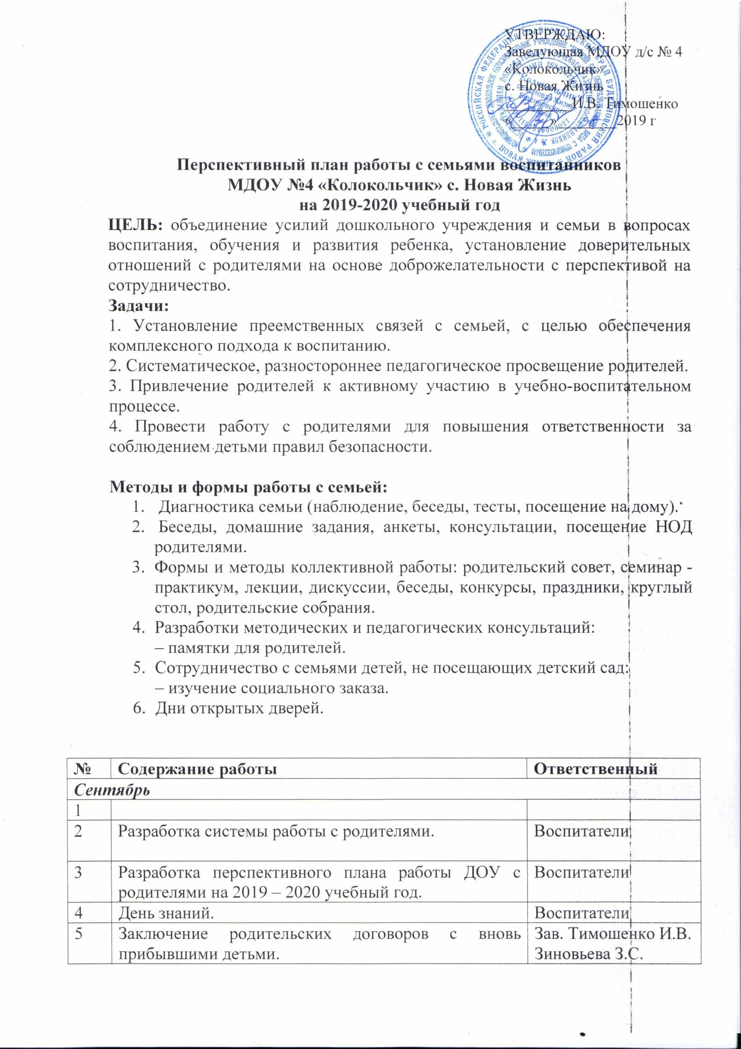

6 | Создание социального паспорта. | Воспитатели
7 | Родительские собрания по группам (знакомство родителей с образовательной программой воспитания и обучения детей ДОУ). | Воспитатели
8 | Консультация Развиваем пальчики - стимулируем речевое развитие. | Тимошенко И.В.
9 | Привлечение родителей к участию во внутрисадовских конкурсах, развлечениях, праздниках. | Воспитатели
10 | Листовка – обращение «Выполняем правила дорожного движения» | Воспитатели
Октябрь
1 | Акция «Зеленая аллея детства» (благоустройство и озеленение территории ДОУ). | Завхоз Воспитатели
2 | Работа консультативного пункта для не организованных детей и их родителей.  - по запросам родителей  - по проблемной тематике  -оформление наглядно-информационного материала по предупреждению детского дорожно транспортного травматизма «Безопасное колесо». | Зав. Тимошенко И.В.  Малахова С.Н.  Воспитатели
3 | Тематическая выставка рисунков «Осень золотая». | Воспитатели
4 | Консультация «Грипп и его последствия». | Маркитантова С.А.
5 | Оформление папок - передвижек: по вопросам оздоровительной работы. | Воспитатели
6 | Помощь родителей учреждению:  Участие в субботниках. | Воспитатели
Ноябрь
1 | Праздник «Осень золотая» | Воспитатели
2 | «Воспитаем вместе» - общее родительское собрание №1. | Зав. Тимошенко И.В.
3 | Тематическая выставка рисунков «Мама – счастье моё!». | Воспитатели
4 | День матери. | Воспитатели
5 | Памятка «Безопасность» | Воспитатели
6 | Консультация для родителей «Ребенок дома». | Воспитатели
7 | Консультация для родителей:  «Ребенок в машине». | Воспитатели
Декабрь
1 | Выставка детского рисунка и поделок «Новогодний калейдоскоп». | Воспитатели
2 | Родительские собрания в группах. | Воспитатели
3 | Участие родителей в подготовке новогодних праздников. | Зав. Тимошенко И.В.  Воспитатели
4 | Консультации для родителей, пополнение папок в группах «Зимняя дорога». | Воспитатели
Январь
1 | Разработка буклетов: «Речевая подготовка детей к школе в семье» | Воспитатели
2 | Консультация: «Игры в домашних условиях». | Воспитатели
3 | Участие родителей в совместном мероприятии «Хочу быть здоровым!». | Воспитатели
4 | Создание и распространение буклетов о здоровом образе жизни. | Воспитатели
Февраль
1 | «Развлечение, посвящённое дню защитника отечества. Папа – самый лучший друг» | Воспитатели
2 | Родительское собрание в подготовительной к школе группе совместно с администрацией МДОУ и учителями МОУ СОШ №4  «На что нужно обратить внимание при подготовке ребенка к школе» | Зав. Тимошенко И.В.
3 | Подготовка к краевому интеллектуальному конкурсу «По дороге знаний» | Дзгоева Т.В.
4 | «Для меня всегда герой – самый лучший папа мой!» - праздничное мероприятие посвященное Дню защитника отечества. | Воспитатели
5 | Участие родителей в подготовке и проведении масленицы. | Воспитатели
Март
1 | Праздник, посвящённых международному женскому дню. «Ты самая лучшая на свете МАМА!» | Воспитатели
2 | Выпуск буклетов «Дневной сон». | Воспитатели
3 | Консультация для родителей: Волонтерство в ДОУ». | Воспитатели
Апрель
1 | Акция «Зеленная аллея детства» (уборка, озеленение территории ДОУ). | Воспитатели
2 | Фотовыставка «Наши дела» | Воспитатели
3 | Выпуск буклетов «Финансовая грамотность дошкольника». | Воспитатели
Май
1 | День Памяти, посвящённый Дню Победы» | Воспитатели
2 | Мы помним, мы гордимся!» - участие в оформлении стены славы в холле ДОУ (помощь в подборе материала). | Воспитатели
3 | Помощь в подготовке воспитанников к участию в параде дошкольников (изготовление атрибутов, формы участников ит.д.). | Воспитатели
4 | Выпускной бал «До свиданье Детский сад. Здравствуй, школа!» | Дзгоева Т.В.
5 | Общее родительское собрание №2 «Финансовая грамотность начинается с семьи». | Зав. Тимошенко И.В.
6 | Консультация: Для чего ребенку финансовая грамотность. | Воспитатели
7 | «Летнее развлечение, посвящённое Дню защиты детей» | Воспитатели

